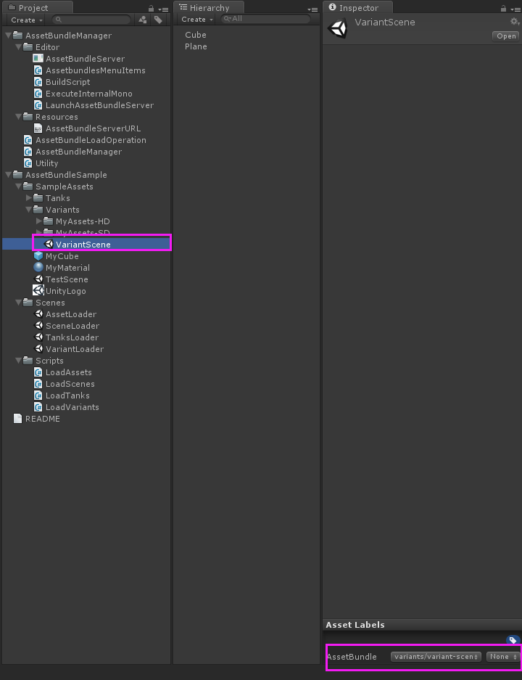

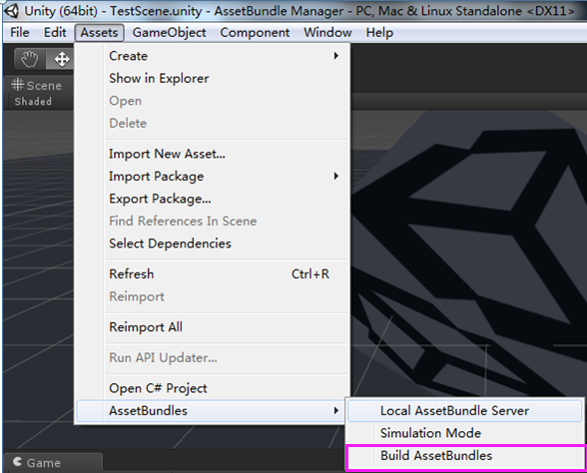

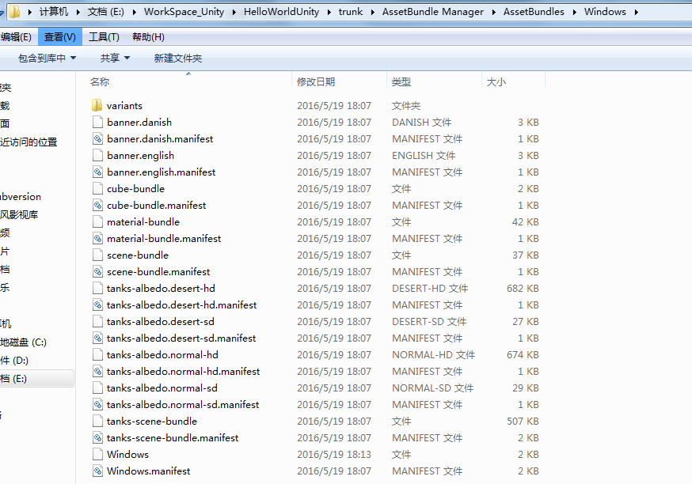

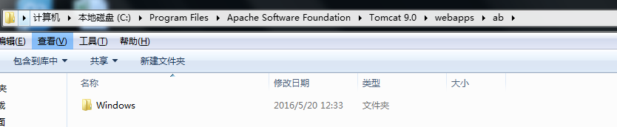

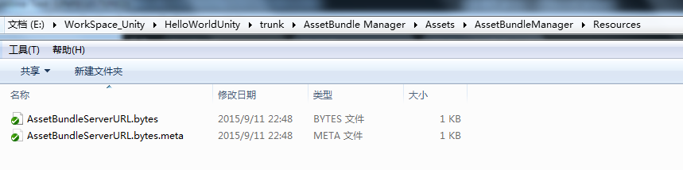

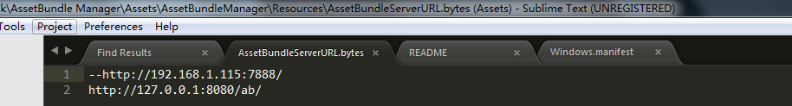

讲资源像图一右下角一样写好在包内的名字 运图2打包 资源会生成图3

讲图3资源放到图4tomcat路径下 修改图5程序读取的url地址

启动程序 程序就会从tomcat的服务器上下载包内容 来读取服务器资源